В память о вас, пушистые покорители космоса

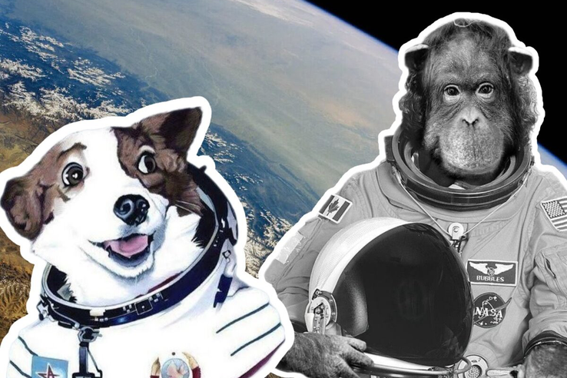
12 апреля мы отмечали День Космонавтики и в этой связи часто забывают, что животных по праву можно назвать первопроходцами в космическом пространстве. Кроме всем известных собак Белки и Стрелки, летали обезьяны, кошки, черепахи, перепёлки, разные грызуны, лягушки, тритоны, улитки, рыбы, гекконы и тараканы. Главная цель - выяснение принципиальной возможности выживания в отсутствие гравитации и после прохождения запредельных перегрузок.
Спокойные, послушные, поддающиеся дрессировке собаки оказались самым оптимальным объектом исследования влияния космоса. Четвероногие хорошо переносили нахождение в замкнутом пространстве, позволяли крепить датчики, считывающие физические данные.
Биологические эксперименты с собаками изначально проводились только в СССР. Лишь в 1966 году КНР смогла отправить в космос двух собак, которые благополучно вернулись домой. Для полёта выбирались самые умные и «живучие» ― беспородные дворняжки. Их вес не должен был превышать 6 кг, высота в холке ― 35 см.
Первый этап исследований в 1951 году предполагал полёты на геофизических ракетах на высоте 100 км. Собаки были пристёгнуты к специальным лоткам ремнями, они испытывали перегрузки до 5,5 единиц. В конце полёта кабина отделялась от ракеты и на парашюте опускалась на землю.
Второй этап, проведённый в 1954—1957 годы, выполнялся на высоте до 110 км. Каждая собака была одета в скафандр и находилась в отдельной катапультируемой тележке. Катапультирование производилось на разной высоте, а старты ракет выполнялись с полигона Капустин Яр.
Третий этап проводился в 1957—1960 годы. Геофизические ракеты взлетали на высоту 212―450 км, а животные спасались вместе с «головой» ракеты, а не катапультировались. Вместе с собаками в кабине летели мыши, белые крысы, а дважды ― ещё и кролики.
Наиболее знамениты из собак-космонавтов Белка и Стрелка, отправленные в космос 19 августа 1960 года и совершившие 25-часовой полёт на орбите земли. Собака Отважная поставила рекорд среди собак, совершив 5 удачных полётов на ракете. Но самой первой собакой на орбите Земли была Лайка, она была запущена в космос 3 ноября 1957 года. На Землю она не вернулась и погибла спустя 5-7 часов от перегрева, хотя предполагалось, что она проживет на орбите около недели.
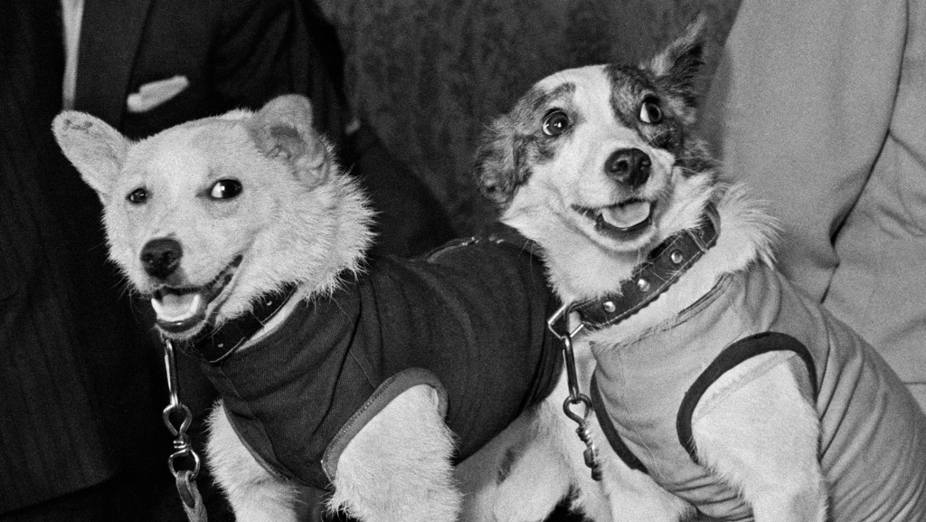Белка и Стрелка
Обезьяны считаются наиболее близкими к человеку по физиологическим параметрам. Поэтому было решено отправить их на космическом корабле. Всего в космос на сегодняшний день слетали 32 обезьяны разных видов: обыкновенный шимпанзе, беличья обезьяна, макак-резус, свинохвостый макак, макак-крабоед. Большинство приматов всю дорогу находились под наркозом: в их тела встраивались всевозможные датчики, регистрирующие ЭМГ-активность движений и мышц, в мозг ― электроды.
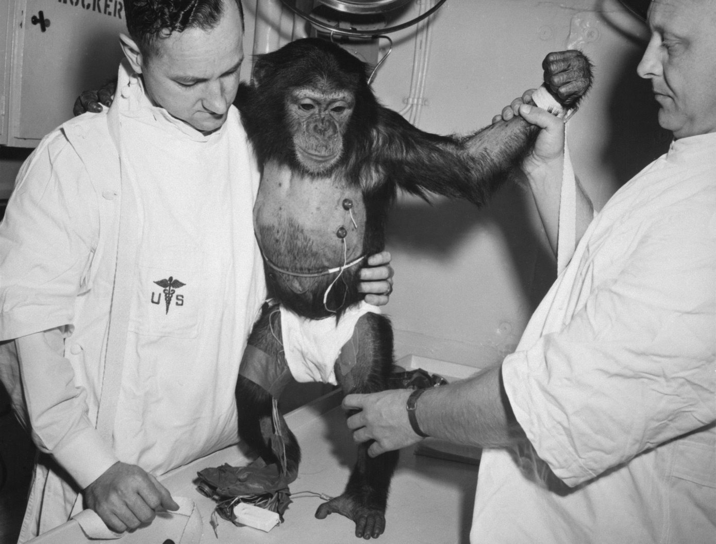Подготовка обезъяны к полету
Коты – редкие гости в космосе. Единственный запуск кошки Фелисетт произошел 18 октября 1963 года. Достигнув высоты более 100 км, пушистая мурлыка благополучно вернулась на землю. На улицах Парижа было отловлено 30 беспородных кошек и направлены в Национальный центр космических исследований. Из них отобрали 14 особей, которые проходили обследования, анализы и тренировки.
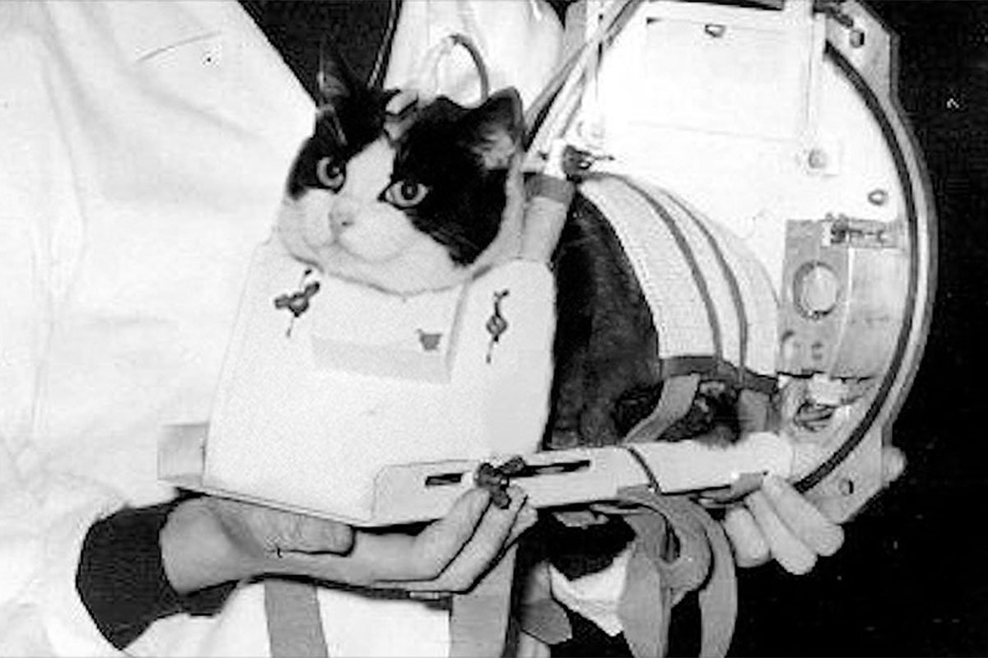Подготовка кошки к полету
В сентябре 1968 году в космос отправились две степные черепахи. Целью исследования с их участием было узнать, как долговременный полёт и перегрузки влияют на живые организмы. Полёт продлился семь суток. В процессе полёта вокруг Луны черепахи потеряли до 10% веса, после ― активно питались и передвигались. Их главным преимуществом было отсутствие необходимости ежедневно пить воду и питаться: в условиях невесомости они могли обходиться без корма и воды не менее полутора недель.
В ходе пилотируемых и беспилотных полётов в космосе смогли побывать около тысячи белых мышей, крыс, хомяков, морских свинок, а также кролики, перепела, пауки, лягушки, тритоны, виноградные улитки, медузы.
Яйца перепёлок были взяты космонавтами на орбиту, чтобы выяснить, удастся ли вести в космосе «натуральное хозяйство». В итоге восемь птенцов благополучно вылупились.
Безусловно, за здоровьем всех животных следили ветеринарные врачи.

